1、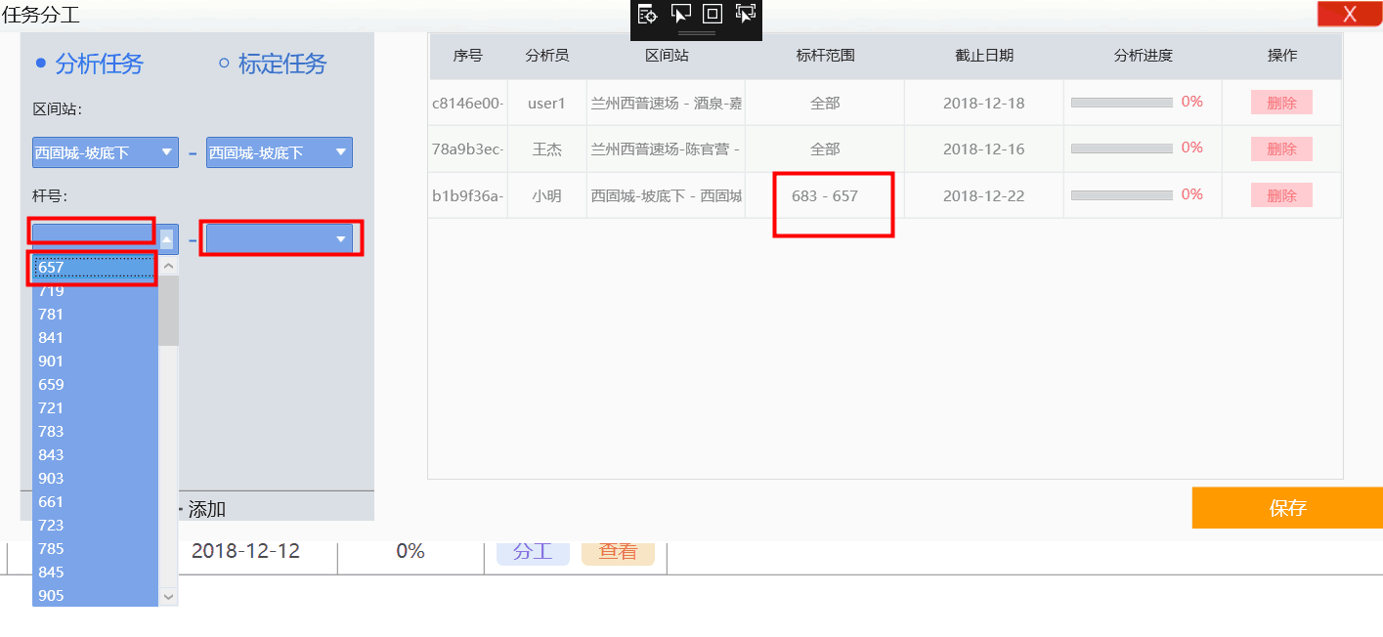

A、结束杆号没有被过滤到；b、杆号选择了一部分，在重新打开界面，杆号没有默认

2、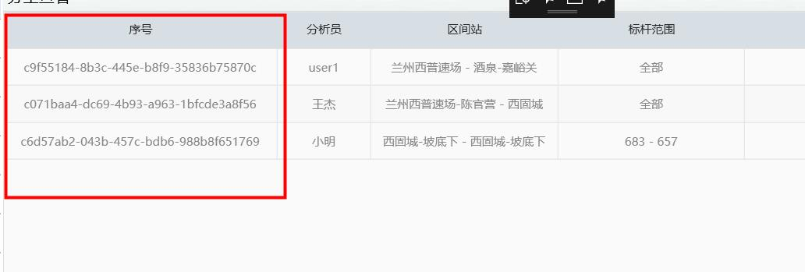

序号生成需要修改（修改为1.2.3.4这种自增）

3、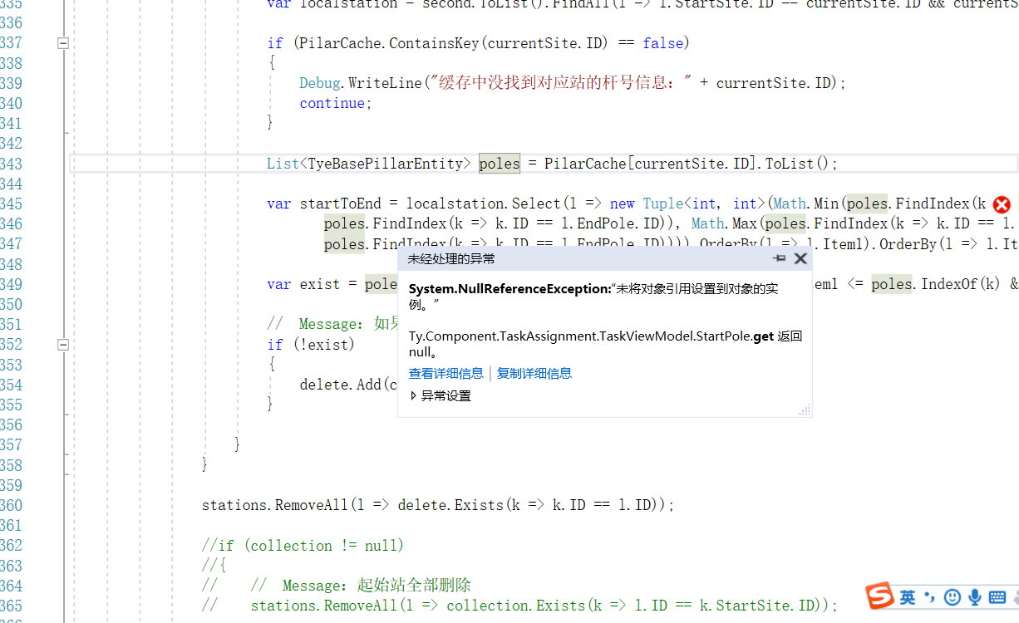

步骤：1.点击分工，2.直接关闭窗体.3.点击分工，程序异常（Model.SetTyeBaseSiteEntity(sites)方法异常）

4、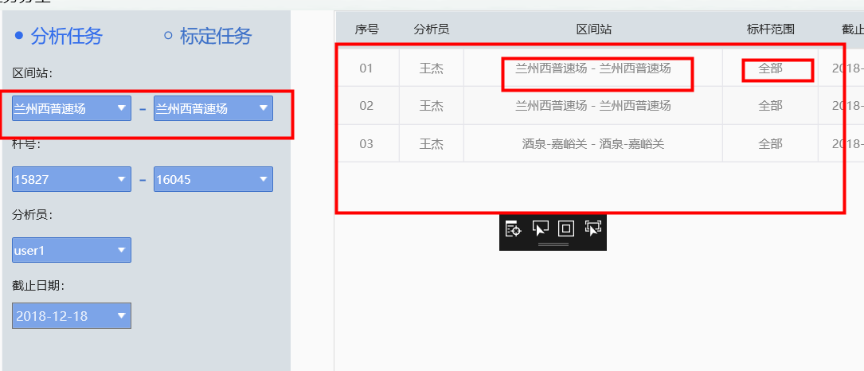

已分配的站没有被过滤

5. 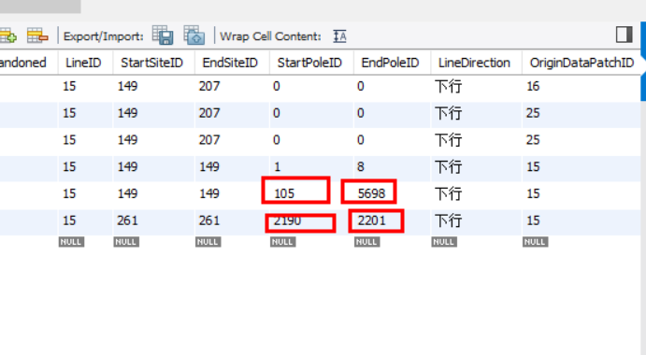

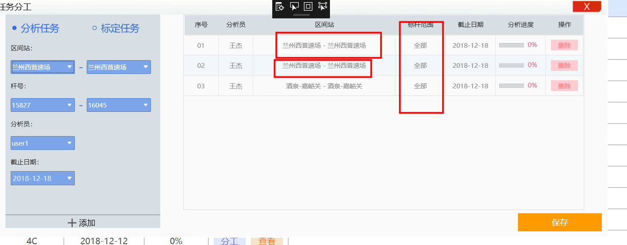

数据是已杆分配，而显示的是“”“全部”

6、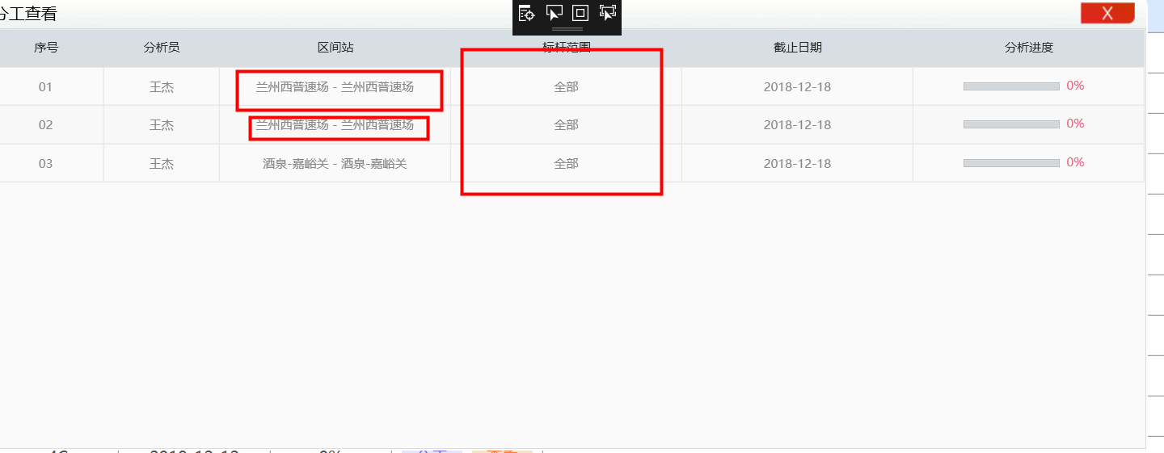

查看也是一样，分配是按照杆号分配，但查看时显示的是全部

7. 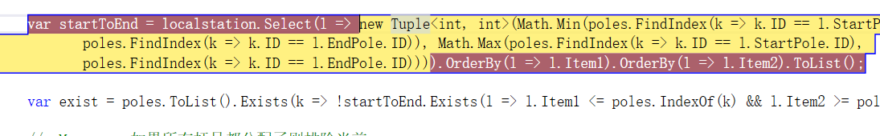

删除时，这句话报错，为将对象引用到示例

8. 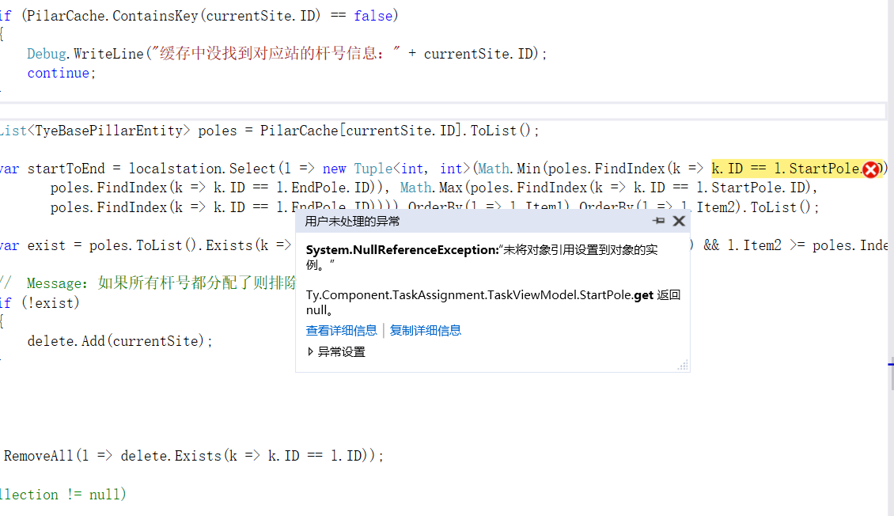

这个错，现在不能往后执行了